Sistema de Gestão Comercial
Documentação Técnica

Grupo:

José Neto
Matheus Covre

Sumário:

- Casos de Uso
- Diagrama de Domínio
- Diagrama de Classes
- Diagrama Lógico do Banco de Dados
- Manual do Usuário

1. Casos de Uso
Esta seção descreve os principais casos de uso do sistema, os atores envolvidos e os fluxos de interação.

1.1 Diagrama de Casos de Uso
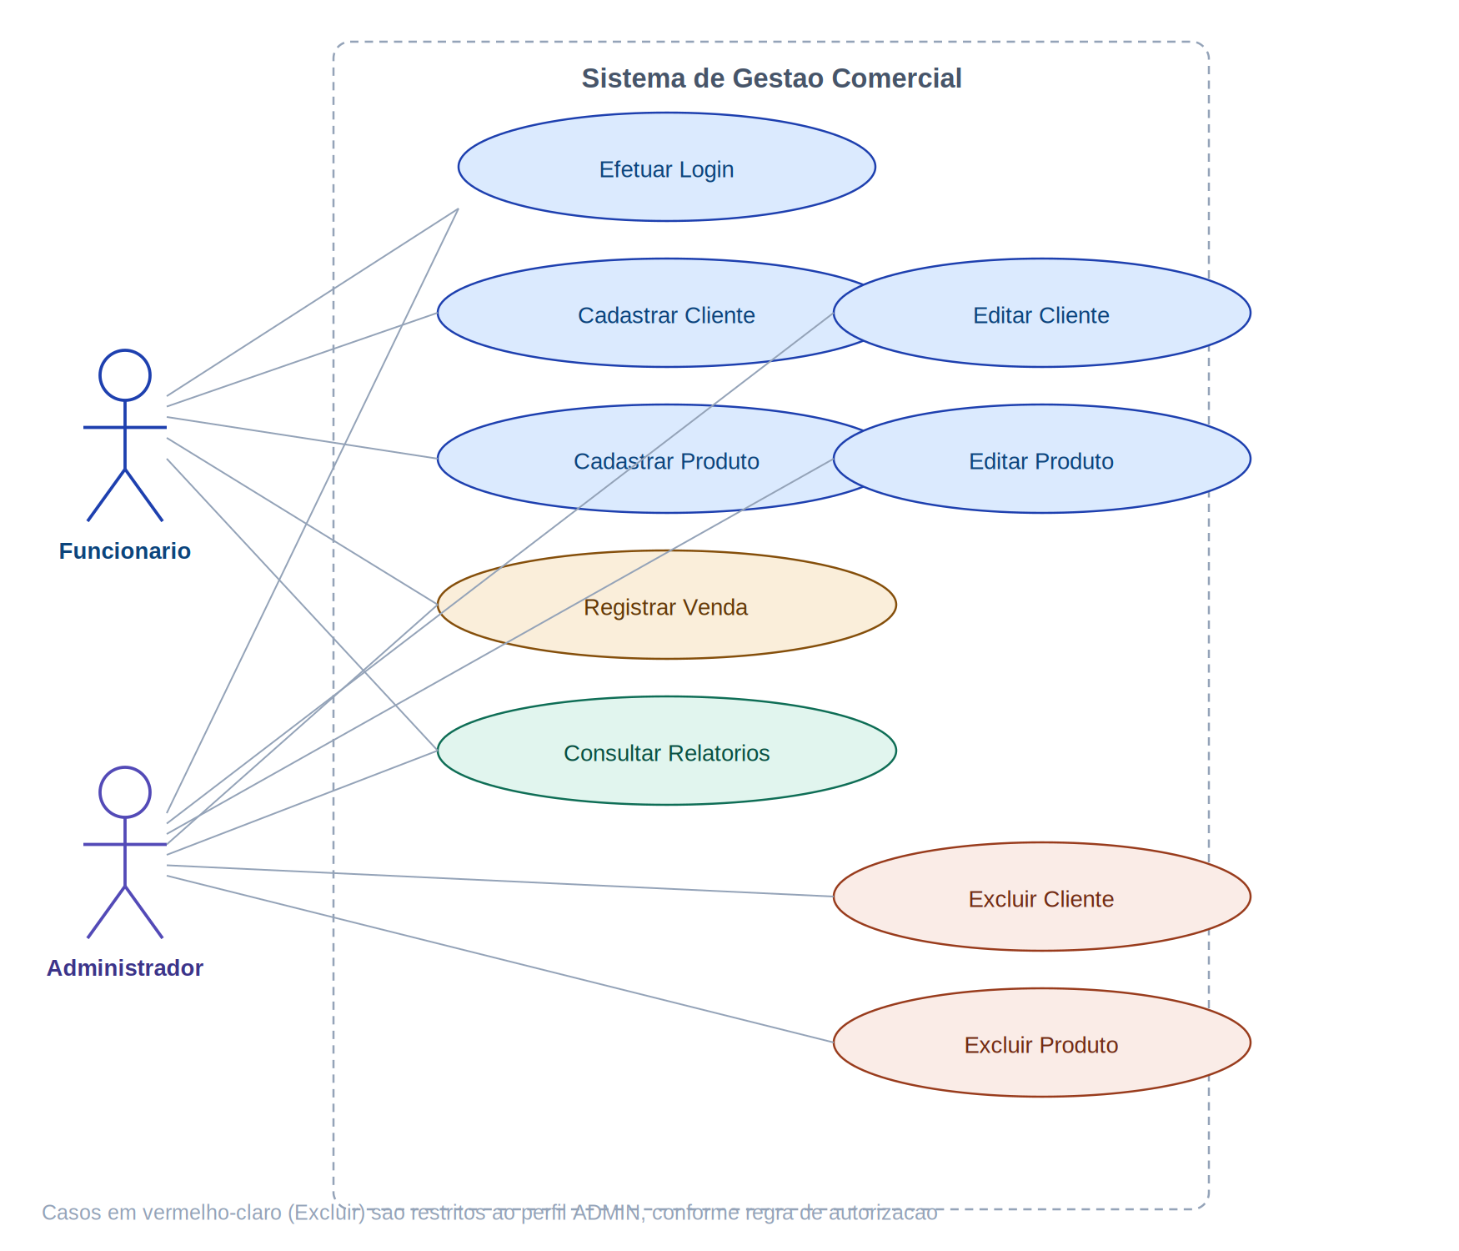
Figura 1 — Diagrama de Casos de Uso do SGC

1.2 Atores do Sistema
- Funcionário — usuário com perfil FUNCIONARIO. Pode cadastrar/editar clientes e produtos, registrar vendas e consultar relatórios.
- Administrador — usuário com perfil ADMIN. Possui todas as permissões do Funcionário, além de poder excluir clientes e produtos.

1.3 Especificação dos Casos de Uso

Caso de Uso | UC01 — Efetuar Login
Ator | Funcionário, Administrador
Descricao | Permite que um usuário autentique-se no sistema utilizando usuário e senha, recebendo um token JWT para acesso às demais funcionalidades.
Pre-condicoes | Usuário deve estar previamente cadastrado na tabela usuarios.
Fluxo principal | 1. O usuário informa username e senha na tela de login.  2. O sistema envia POST /auth/login para a API.  3. A API valida as credenciais (comparando hash BCrypt).  4. A API gera um token JWT e retorna ao cliente.  5. O sistema redireciona o usuário para a tela principal.
Fluxos alternativos / excecoes | • Credenciais inválidas: o sistema exibe mensagem de erro "Bad credentials" e permanece na tela de login.

Caso de Uso | UC02 — Cadastrar Cliente
Ator | Funcionário, Administrador
Descricao | Permite registrar um novo cliente no sistema, informando nome, CPF, e-mail, telefone e endereço.
Pre-condicoes | Usuário autenticado (token JWT válido).
Fluxo principal | 1. O usuário acessa a aba Clientes e clica em "Novo Cliente".  2. Preenche os campos do formulário (nome, CPF e e-mail são obrigatórios).  3. O sistema envia POST /clientes para a API.  4. A API valida se o CPF e o e-mail já não estão cadastrados.  5. O cliente é salvo e a lista é atualizada na tela.
Fluxos alternativos / excecoes | • CPF duplicado: a API retorna erro 400 com a mensagem "CPF já cadastrado".  • E-mail duplicado: a API retorna erro 400 com a mensagem "E-mail já cadastrado".  • Campos obrigatórios vazios: validação impede o envio do formulário.

Caso de Uso | UC03 — Cadastrar Produto
Ator | Funcionário, Administrador
Descricao | Permite registrar um novo produto, informando nome, descrição, preço, quantidade em estoque e estoque mínimo.
Pre-condicoes | Usuário autenticado.
Fluxo principal | 1. O usuário acessa a aba Produtos e clica em "Novo Produto".  2. Preenche os campos do formulário.  3. O sistema envia POST /produtos para a API.  4. A API valida se o preço é maior que zero e o estoque não é negativo.  5. O produto é salvo e a lista é atualizada.
Fluxos alternativos / excecoes | • Preço inválido (≤ 0): a API retorna erro 400.  • Estoque abaixo do mínimo: o produto é destacado em vermelho na listagem.

Caso de Uso | UC04 — Registrar Venda
Ator | Funcionário, Administrador
Descricao | Permite registrar uma nova venda, associando um cliente a um ou mais produtos, com cálculo automático do valor total.
Pre-condicoes | Usuário autenticado; deve existir ao menos um cliente e um produto cadastrados.
Fluxo principal | 1. O usuário acessa a aba Vendas e seleciona um cliente.  2. Seleciona um produto e a quantidade, e clica em "Adicionar Item" (pode repetir para vários produtos).  3. O sistema mostra o total estimado na tela.  4. O usuário clica em "Registrar Venda".  5. O sistema envia POST /vendas para a API com os itens selecionados.  6. A API valida o estoque de cada item, calcula o total, salva a venda e decrementa o estoque dos produtos.  7. A API retorna a venda confirmada; a tela exibe mensagem de sucesso.
Fluxos alternativos / excecoes | • Estoque insuficiente para algum item: a API retorna erro 400 informando o produto e a quantidade disponível.  • Venda sem itens: o sistema impede o registro e exibe aviso.

Caso de Uso | UC05 — Consultar Relatórios de Vendas
Ator | Funcionário, Administrador
Descricao | Permite visualizar as vendas realizadas, filtradas por ano (com gráfico mensal) ou por cliente específico.
Pre-condicoes | Usuário autenticado.
Fluxo principal | 1. O usuário acessa a aba Relatórios.  2. Na sub-aba Vendas Anuais, seleciona o ano e clica em "Gerar Relatório".  3. O sistema consulta GET /vendas com filtro de período e exibe um gráfico de barras com o total vendido por mês.  4. Na sub-aba Vendas por Cliente, seleciona um cliente e visualiza o histórico de compras e o total gasto.
Fluxos alternativos / excecoes | • Nenhuma venda no período: o gráfico exibe todas as barras zeradas.

Caso de Uso | UC06 — Excluir Cliente / Produto
Ator | Administrador
Descricao | Permite remover um cliente ou produto cadastrado. Restrito ao perfil ADMIN.
Pre-condicoes | Usuário autenticado com perfil ADMIN.
Fluxo principal | 1. O usuário seleciona o cliente ou produto na listagem.  2. Clica em "Excluir" e confirma a ação.  3. O sistema envia DELETE /clientes/{id} ou DELETE /produtos/{id}.  4. A API verifica a autorização (role ADMIN) e processa a exclusão.
Fluxos alternativos / excecoes | • Usuário sem perfil ADMIN: a API retorna 403 Forbidden.  • Cliente possui vendas registradas: a API retorna erro 400, impedindo a exclusão.

2. Diagrama de Domínio
O diagrama abaixo representa as entidades de negócio do sistema e seus relacionamentos, refletindo o domínio do problema antes de qualquer detalhe de implementação técnica.
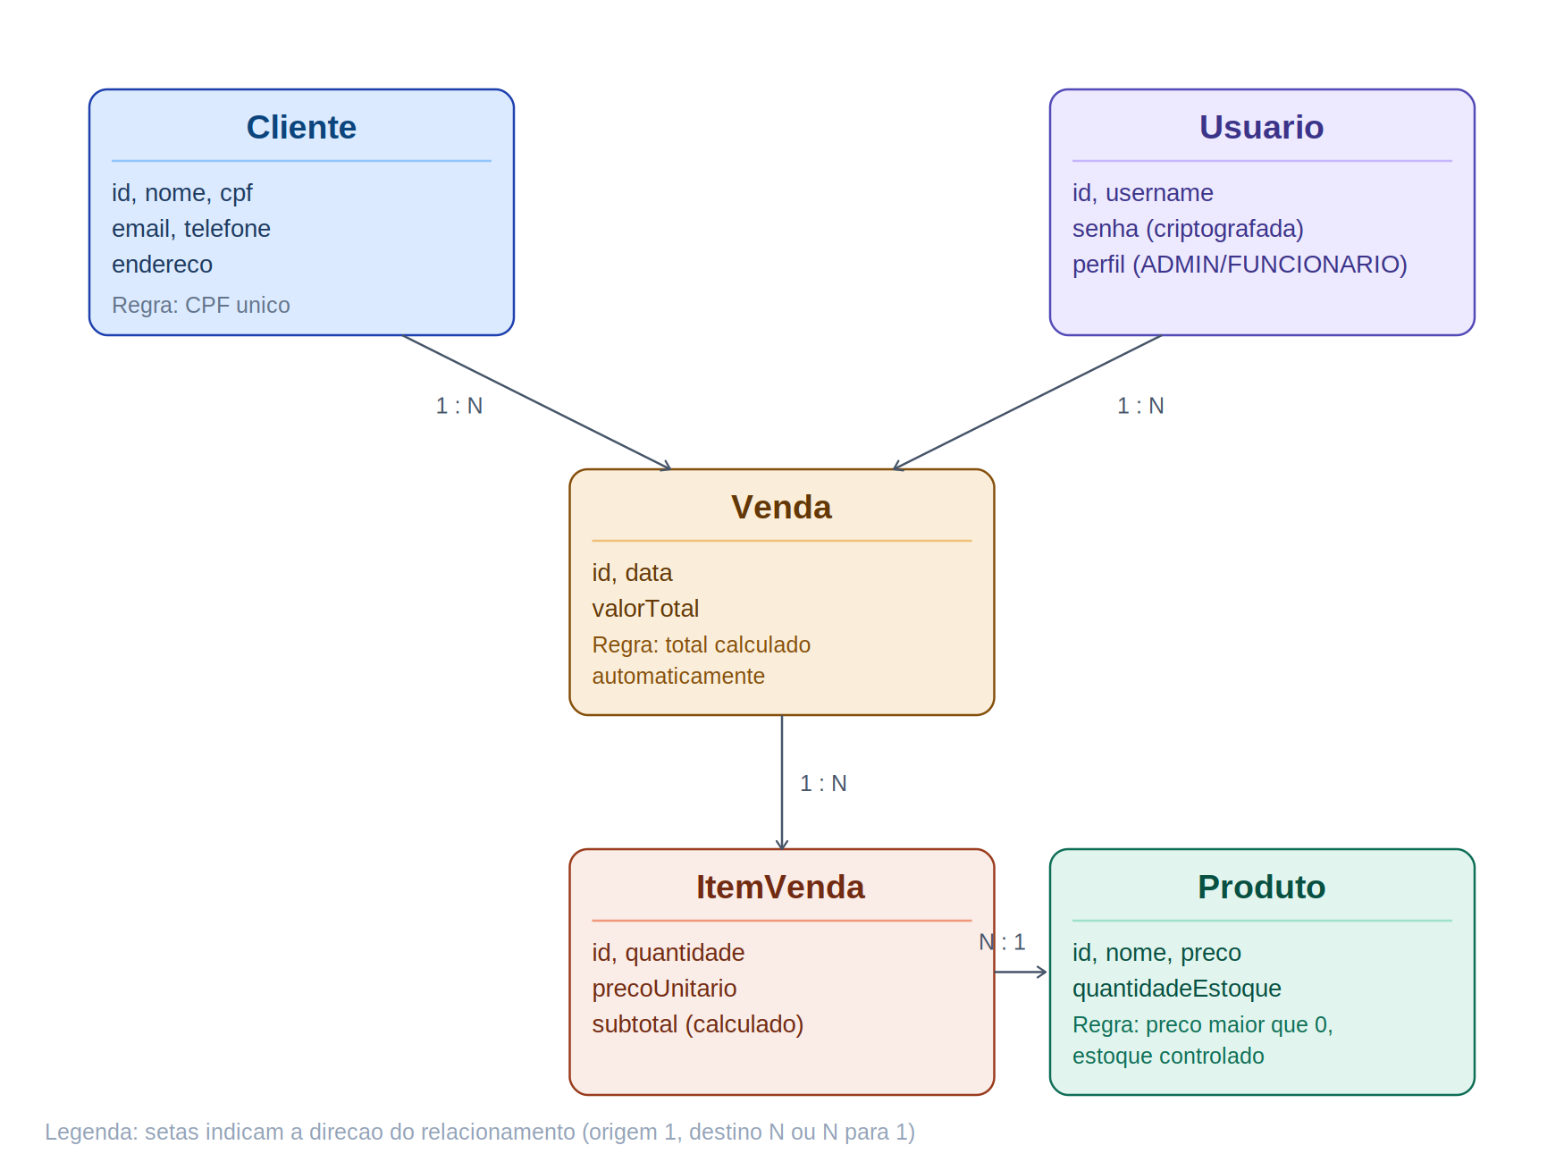

Figura 2 — Diagrama de Domínio do SGC

2.1 Entidades e Relacionamentos
- Cliente (1) — Venda (N): um cliente pode realizar várias vendas; cada venda pertence a um único cliente.
- Usuario (1) — Venda (N): um usuário (vendedor) pode registrar várias vendas; cada venda tem um único responsável.
- Venda (1) — ItemVenda (N): uma venda é composta por um ou mais itens.
- ItemVenda (N) — Produto (1): cada item referencia exatamente um produto; um produto pode aparecer em vários itens de vendas diferentes.

3. Diagrama de Classes
O diagrama de classes detalha a implementação das entidades de domínio em Java, incluindo atributos, tipos, métodos principais e multiplicidade dos relacionamentos.
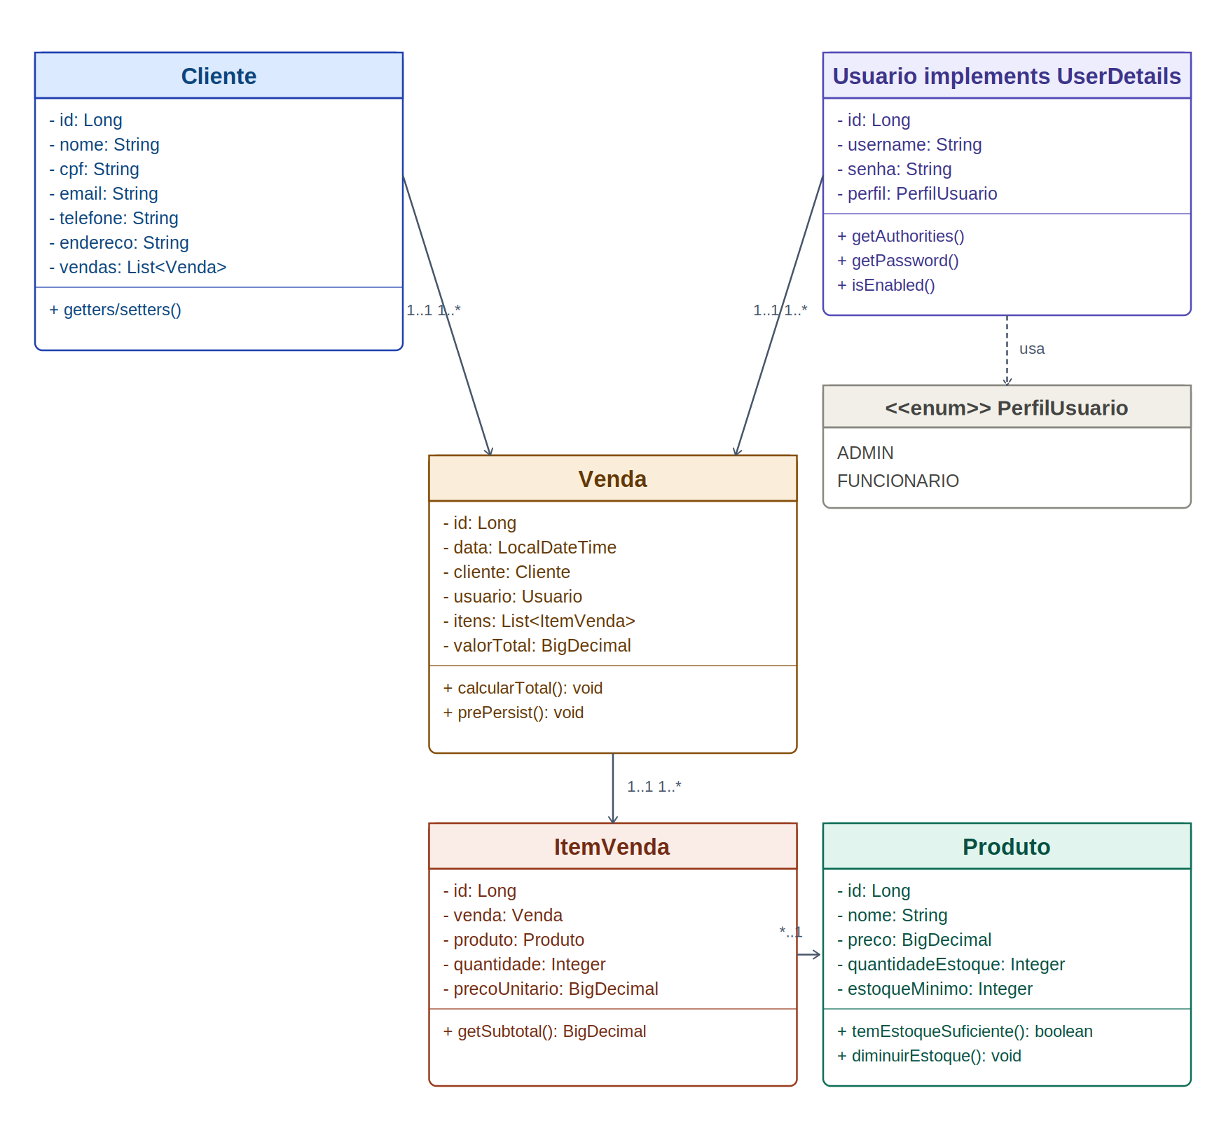
Figura 3 — Diagrama de Classes do SGC

3.1 Observações sobre a Implementação
- Todas as classes de domínio utilizam anotações JPA (@Entity, @Table, @Column) para mapeamento objeto-relacional.
- A classe Usuario implementa a interface UserDetails do Spring Security, permitindo integração direta com o mecanismo de autenticação.
- PerfilUsuario é um enum que restringe os valores possíveis de perfil a ADMIN e FUNCIONARIO.
- Os métodos de negócio (calcularTotal(), temEstoqueSuficiente(), diminuirEstoque()) ficam na própria entidade, encapsulando regras intrínsecas ao domínio.

4. Diagrama Lógico do Banco de Dados
O diagrama abaixo representa a estrutura física das tabelas no banco MySQL, com chaves primárias, estrangeiras e únicas. As tabelas são geradas automaticamente pelo Hibernate a partir das entidades JPA (ddl-auto=update).
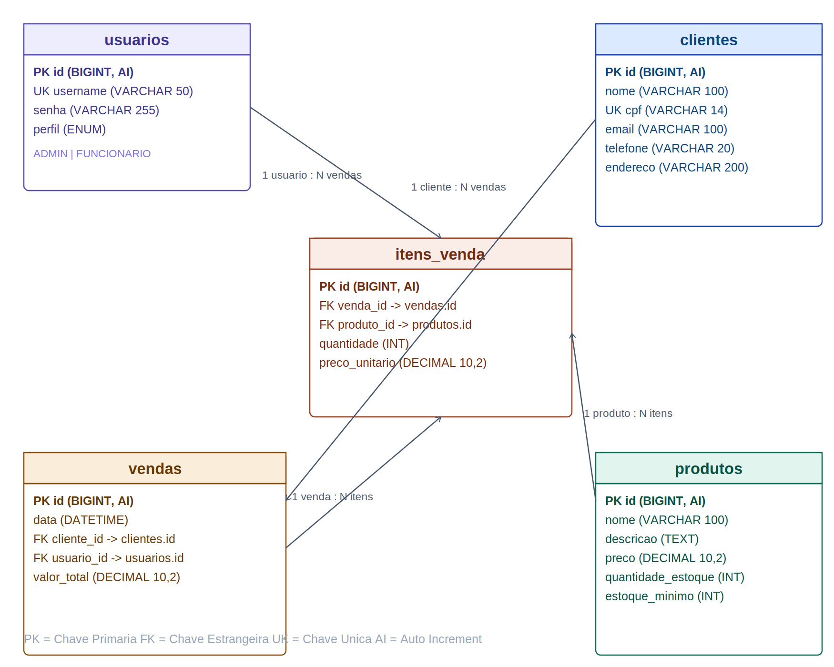
Figura 4 — Diagrama Lógico do Banco de Dados

4.1 Script SQL de Referência (gerado pelo Hibernate)
CREATE TABLE usuarios (
id BIGINT NOT NULL AUTO_INCREMENT,
username VARCHAR(50) NOT NULL UNIQUE,
senha VARCHAR(255) NOT NULL,
perfil ENUM('ADMIN','FUNCIONARIO') NOT NULL,
PRIMARY KEY (id)
);

CREATE TABLE clientes (
id BIGINT NOT NULL AUTO_INCREMENT,
nome VARCHAR(100) NOT NULL,
cpf VARCHAR(14) NOT NULL UNIQUE,
email VARCHAR(100) NOT NULL,
telefone VARCHAR(20),
endereco VARCHAR(200),
PRIMARY KEY (id)
);

CREATE TABLE produtos (
id BIGINT NOT NULL AUTO_INCREMENT,
nome VARCHAR(100) NOT NULL,
descricao TEXT,
preco DECIMAL(10,2) NOT NULL,
quantidade_estoque INT NOT NULL CHECK (quantidade_estoque >= 0),
estoque_minimo INT NOT NULL CHECK (estoque_minimo >= 0),
PRIMARY KEY (id)
);

CREATE TABLE vendas (
id BIGINT NOT NULL AUTO_INCREMENT,
data DATETIME(6) NOT NULL,
cliente_id BIGINT NOT NULL,
usuario_id BIGINT NOT NULL,
valor_total DECIMAL(10,2) NOT NULL,
PRIMARY KEY (id),
FOREIGN KEY (cliente_id) REFERENCES clientes(id),
FOREIGN KEY (usuario_id) REFERENCES usuarios(id)
);

CREATE TABLE itens_venda (
id BIGINT NOT NULL AUTO_INCREMENT,
venda_id BIGINT NOT NULL,
produto_id BIGINT NOT NULL,
quantidade INT NOT NULL,
preco_unitario DECIMAL(10,2) NOT NULL,
PRIMARY KEY (id),
FOREIGN KEY (venda_id) REFERENCES vendas(id),
FOREIGN KEY (produto_id) REFERENCES produtos(id)
);

5. Manual do Usuário
Este manual orienta o usuário final na utilização da interface desktop (Swing) do SGC.

5.1 Pré-requisitos
- O backend (API REST) deve estar em execução antes de abrir a interface desktop.
- Java 21 ou superior instalado.

5.2 Login
- Abra a aplicação desktop (DesktopApplication).
- No campo "Servidor", confirme o endereço da API (padrão: http://localhost:8080).
- Informe o usuário e a senha.
- Clique em "Entrar".
Usuários padrão disponíveis para teste:
Usuário | Senha | Perfil
admin | admin123 | ADMIN
funcionario | func123 | FUNCIONARIO

5.3 Gestão de Clientes
- Acesse a aba "Clientes".
- Para cadastrar: clique em "Novo Cliente", preencha os dados e confirme.
- Para editar: selecione um cliente na tabela e clique em "Editar".
- Para excluir: selecione um cliente e clique em "Excluir" (apenas perfil ADMIN; clientes com vendas não podem ser excluídos).
- Use "Atualizar Lista" para recarregar os dados mais recentes do servidor.

5.4 Gestão de Produtos
- Acesse a aba "Produtos".
- O cadastro e a edição seguem o mesmo padrão da tela de Clientes.
- Produtos com estoque igual ou abaixo do estoque mínimo aparecem destacados em vermelho na tabela.

5.5 Registro de Vendas
- Acesse a aba "Vendas".
- Selecione o cliente no campo "Cliente".
- Selecione um produto, informe a quantidade e clique em "Adicionar Item" (repita para mais produtos).
- Confira o total exibido na parte inferior.
- Clique em "Registrar Venda" para confirmar.
- O histórico de vendas é exibido na parte inferior da tela; selecione uma venda e clique em "Ver Itens da Venda Selecionada" para detalhes.

5.6 Relatórios
- Acesse a aba "Relatórios".
- Na sub-aba "Vendas Anuais", escolha o ano desejado e clique em "Gerar Relatório" para ver o gráfico de vendas mensais.
- Na sub-aba "Vendas por Cliente", selecione um cliente para visualizar todo o seu histórico de compras e o total gasto.

5.7 Encerrar Sessão
Para sair, clique no botão "Sair" no canto superior direito da tela principal. Isso retorna à tela de login e limpa o token de sessão.

